Министру образования
Оренбургской области

В.А. Лабузову

СЛУЖЕБНАЯ ЗАПИСКА

Уважаемый Вячеслав Александрович!

Направляю Вам на подписание проект приказа «Об утверждении списка экспертов для проведения экспертной оценки профессиональной деятельности педагогических работников» муниципальных образовательных учреждений (организаций) Гайского района в 2014 году.
Приложение: на 7 л. в 1 экз.

И.о. директора ГБУ РЦРО И.И. Букина

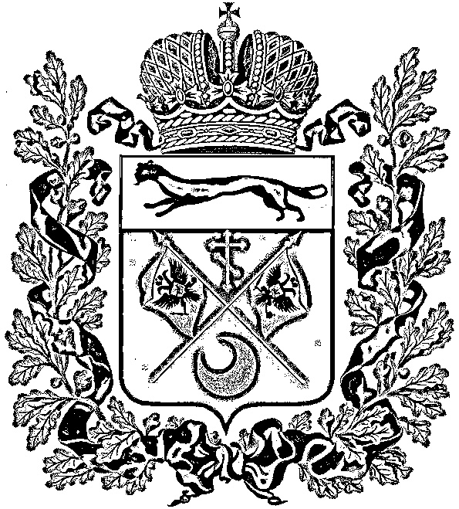

МИНИСТЕРСТВО ОБРАЗОВАНИЯ
ОРЕНБУРГСКОЙ ОБЛАСТИ
П Р И К А З

_22.01.2014_ № _01-21/84

Об утверждении списка экспертов для проведения экспертной оценки профессиональной деятельности педагогических работников

На основании Порядка аттестации педагогических работников государственных и муниципальных образовательных учреждений (приложение к приказу Министерства образования и науки РФ от 24 марта 2010 г. № 209)
п р и к а з ы в а ю:
Утвердить список экспертов для проведения экспертной оценки профессиональной деятельности педагогических работников муниципальных образовательных учреждений (организаций) Гайского района в 2014 году

№ п/п | ФИО  эксперта | должность | квалификационная  категория | учреждение
1. | Аликберова  Наталья Петровна | учитель  истории и обществознания | высшая | муниципальное бюджетное общеобразовательное учреждение «Нововоронежская средняя общеобразовательная школа» Гайского района
2. | Бардабаева  Марина Викторовна | учитель  биологии | высшая | муниципальное бюджетное общеобразовательное учреждение «Ириклинская средняя общеобразовательная школа» Гайского района
3. | Бондарева  Татьяна Евгеньевна | учитель  истории и обществознания | первая | муниципальное бюджетное общеобразовательное учреждение «Новониколаевская средняя общеобразовательная школа» Гайского района
4. | Вырыпаева Ирина Альбертовна | учитель  начальных классов | первая | муниципальное бюджетное общеобразовательное учреждение «Ириклинская средняя общеобразовательная школа» Гайского района
5. | Важенина  Ольга Васильевна | учитель  истории и обществознания | первая | муниципальное бюджетное общеобразовательное учреждение «Ириклинская средняя общеобразовательная школа» Гайского района
6. | Валеева  Валентина Данило-вна | учитель  математики | высшая | муниципальное бюджетное общеобразовательное учреждение «Новопетропавловская основная общеобразовательная школа» Гайского района
7. | Воротилина  Татьяна Ивановна | учитель  русского языка и литературы | высшая | муниципальное бюджетное общеобразовательное учреждение «Ириклинская средняя общеобразовательная школа» Гайского района
8. | Гажула  Светлана Алексеевна | учитель  физики,  председатель первичной профсоюзной организации | первая | муниципальное бюджетное общеобразовательное учреждение «Ириклинская средняя общеобразовательная школа» Гайского района
9. | Доянова  Ирина Владимировна | педагог  дополнительного образования | первая | муниципальное бюджетное образовательное учреждение дополнительного образования детей «Центр детского и юношеского творчества» Гайского района
10. | Есина  Татьяна Александровна | инспектор  по дошкольному образованию | первая | муниципальное казенное учреждение отдел образования администрации Гайского района
11. | Знатнова  Ирина Викторовна | учитель  физики | первая | муниципальное бюджетное общеобразовательное учреждение «Саверовская основная общеобразовательная школа» Гайского района
12. | Ильбактина  Рашида Хусаиновна | учитель  математики | первая | муниципальное бюджетное общеобразовательное учреждение «Вишневская основная общеобразовательная школа» Гайского района
13. | Кадырбаева  Линара Рашитовна | учитель  математики | первая | муниципальное бюджетное общеобразовательное учреждение «Нововоронежская средняя общеобразовательная школа» Гайского района
14. | Карпова  Оксана Владимиро-вна | воспитатель,  председатель первичной профсоюзной организации | первая | муниципальное бюджетное дошкольное образовательное учреждение «Детский сад «Росток» п. Ириклинский Гайского района
15. | Кичигина  Наталья Ивановна | учитель  начальных классов | высшая | муниципальное бюджетное общеобразовательное учреждение «Нововоронежская средняя общеобразовательная школа» Гайского района
16. | Коконина  Нина Леонидовна | директор | первая | муниципальное бюджетное образовательное учреждение дополнительного образования детей «Центр детского и юношеского творчества» Гайского района
17. | Кортункова  Татьяна Ивановна | учитель  начальных классов | первая | муниципальное бюджетное общеобразовательное учреждение «Новониколаевская средняя общеобразовательная школа» Гайского района
18. | Куликова  Елена Николаевна | воспитатель | первая | муниципальное бюджетное дошкольное образовательное учреждение «Детский сад «Теремок» с. Репино Гайского района
19. | Кравец  Лидия Андреевна | учитель  английского языка | первая | муниципальное бюджетное общеобразовательное учреждение «Поповская основная общеобразовательная школа» Гайского района
20. | Кривко  Елена Георгиевна | учитель  физической культуры | первая | муниципальное бюджетное общеобразовательное учреждение «Новониколаевская средняя общеобразовательная школа» Гайского района
21. | Ланеев  Геннадий Иванович | учитель  физической культуры | высшая | муниципальное бюджетное общеобразовательное учреждение «Ириклинская средняя общеобразовательная школа» Гайского района
22. | Ломова  Оксана Вячеславовна | учитель  химии | первая | муниципальное бюджетное общеобразовательное учреждение «Новониколаевская средняя общеобразовательная школа» Гайского района
23. | Макарова  Надежда Викторовна | учитель  истории и обществознания | первая | муниципальное бюджетное общеобразовательное учреждение «Ириклинская средняя общеобразовательная школа» Гайского района
24. | Макогон  Марина Вениамино-вна | учитель  математики | первая | муниципальное бюджетное общеобразовательное учреждение «Репинская средняя общеобразовательная школа» Гайского района
25. | Махмудова  Галия Николаевна | учитель  географии,  председатель первичной профсоюзной организации | первая | муниципальное бюджетное общеобразовательное учреждение «Саверовская основная общеобразовательная школа» Гайского района
26. | Муканова  Сара Алтаевна | учитель  начальных классов | первая | муниципальное бюджетное общеобразовательное учреждение «Колпакская общеобразовательная школа» Гайского района
27. | Мулюкова  Нурзия Хамидуловна | учитель  начальных классов | первая | муниципальное бюджетное общеобразовательное учреждение «Нововоронежская средняя общеобразовательная школа» Гайского района
28. | Назарова  Зиля Айратовна | учитель  немецкого языка | первая | муниципальное бюджетное общеобразовательное учреждение «Нововоронежская средняя общеобразовательная школа» Гайского района
29. | Неминущая  Ирина Григорьевна | заведующий | первая | муниципальное бюджетное дошкольное общеобразовательное учреждение «Детский сад «Теремок» п. Репино Гайского района
30. | Неминущий  Андрей Анатольевич | учитель  географии | первая | муниципальное бюджетное общеобразовательное учреждение «Репинская средняя общеобразовательная школа» Гайского района
31. | Одинцова  Татьяна Васильевна | воспитатель | первая | муниципальное бюджетное дошкольное образовательное учреждение «Детский сад «Улыбка» с. Писаревка Гайского района
32. | Пахомова  Тамара Анатольевна | учитель  физической культуры | первая | муниципальное бюджетное общеобразовательное учреждение «Саверовская основная общеобразовательная школа» Гайского района
33. | Пахомова  Тамара Анатольевна | директор,  председатель профсоюзной организации работников образования | первая | муниципальное бюджетное образовательное учреждение дополнительного образования детей «Детская юношеская спортивная школа» Гайского района
34. | Подлесская  Ирина Викторовна | учитель  математики | первая | муниципальное бюджетное общеобразовательное учреждение «Нововоронежская средняя общеобразовательная школа» Гайского района
35. | Подлесский  Сергей Анатольевич | тренер-  преподаватель  (туристическое краеведение) | первая | муниципальное бюджетное образовательное учреждение дополнительного образования детей «Центр детского и юношеского творчества» Гайского района
36. | Поликарпова  Наталья Ивановна | учитель  математики | первая | муниципальное бюджетное общеобразовательное учреждение «Саверовская основная общеобразовательная школа» Гайского района
37. | Полтавский  Александр Васильевич | тренер-  преподаватель  (вольная борьба) | первая | муниципальное бюджетное образовательное учреждение дополнительного образования детей «Детская юношеская спортивная школа» Гайского района
38. | Подлесская  Алена Владимировна | педагог-психолог | первая | муниципальное бюджетное общеобразовательное учреждение «Нововоронежская средняя общеобразовательная школа» Гайского района
39. | Суярбаева  Алиса Хамидулловна | учитель  начальных классов | первая | муниципальное бюджетное общеобразовательное учреждение для детей дошкольного и младшего школьного возраста «Начальная школа – детский сад» п. Нарбулатово Гайского района
40. | Тажгулов  Булат Изымович | учитель  технологии | первая | муниципальное бюджетное общеобразовательное учреждение «Нововоронежская средняя общеобразовательная школа» Гайского района
41. | Туюшева  Альмира Акимовна | учитель  географии | первая | муниципальное бюджетное общеобразовательное учреждение «Нововоронежская средняя общеобразовательная школа» Гайского района
42. | Уракова  Энза Хамитовна | учитель  технологии,  председатель первичной профсоюзной организации | высшая | муниципальное бюджетное общеобразовательное учреждение «Нововоронежская средняя общеобразовательная школа» Гайского района
43. | Утямишева  Разия Ишкалеевна | учитель  начальных классов | первая | муниципальное бюджетное общеобразовательное учреждение «Нововоронежская средняя общеобразовательная школа» Гайского района
44. | Хмеленко  Галина Алексеевна | учитель  технологии | высшая | муниципальное бюджетное общеобразовательное учреждение «Новониколаевская средняя общеобразовательная школа» Гайского района
45. | Худайбердина  Рита Гумаровна | учитель  английского языка | первая | муниципальное бюджетное общеобразовательное учреждение «Нововоронежская средняя общеобразовательная школа» Гайского района
46. | Шинкаренко  Наталья Григорьевна | учитель  русского языка и литературы | первая | муниципальное бюджетное общеобразовательное учреждение «Новониколаевская средняя общеобразовательная школа» Гайского района
47. | Шинкаренко  Александр Васильевич | учитель  физической культуры | первая | муниципальное бюджетное общеобразовательное учреждение «Новониколаевская средняя общеобразовательная школа» Гайского района
48. | Шкаран  Ольга Борисовна | учитель  математики | первая | муниципальное бюджетное общеобразовательное учреждение «Нововоронежская средняя общеобразовательная школа» Гайского района
49. | Юлдашев  Анвар Кашифович | учитель  биологии | высшая | муниципальное бюджетное общеобразовательное учреждение «Нововоронежская средняя общеобразовательная школа» Гайского района
50. | Ящухина  Марина Викторовна | учитель  математики | первая | муниципальное бюджетное общеобразовательное учреждение «Новониколаевская средняя общеобразовательная школа» Гайского района

Министр В.А. Лабузов

